**Отчёт БД**

**Таблицы:**

**Таблица «Клиент»:**

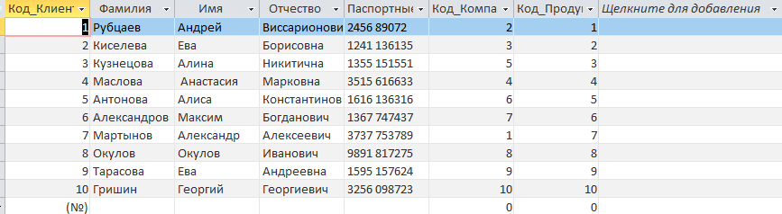

**Таблица «Компания»:**

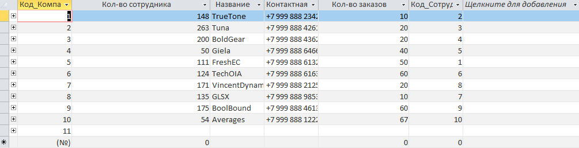

**Таблица «Продукт»:**

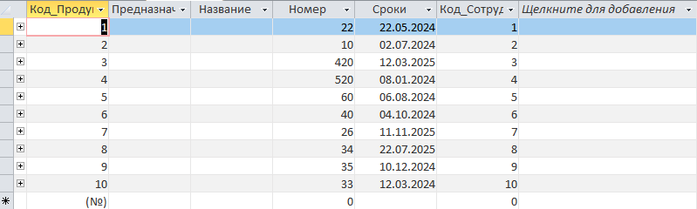

**Таблица «Сотрудник»:**

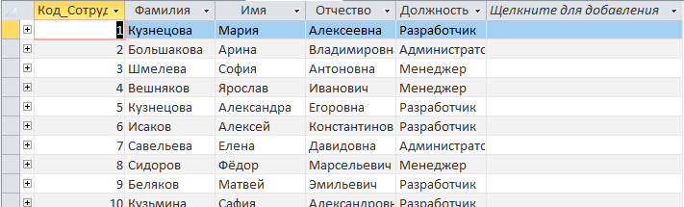

**Таблица «Тест»:**

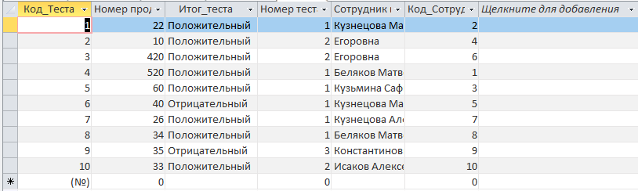

**Запросы:**

**Запрос «Выборка положительных тестов»:**

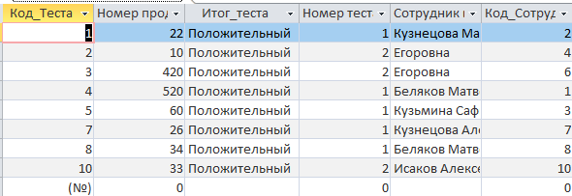

**Запрос «Кол-во заказов компании больше 20ти»:**

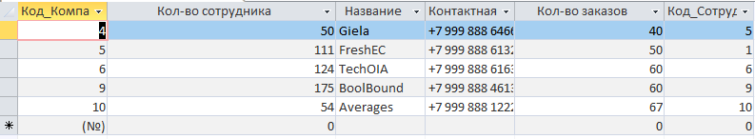

**Запрос «Кол-во продуктов к которым имеют отношение Разработчики»:**

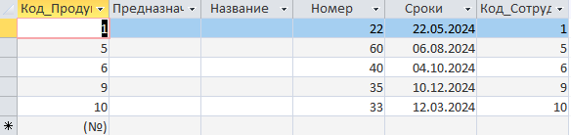

**Запрос «Кол-во Разработчиков среди Сотрудников»:**

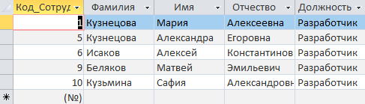

**Запрос «Кол-во тестов не превышающих 1 раз»:**

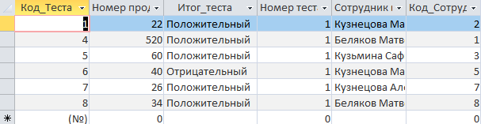

**Запрос «Сроки до 20.10.2024»:**

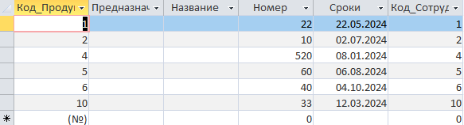

**Запрос «Поиск итогов теста»:**



**Запрос «Поиск клиентов по имени Андрей»:**



**Запрос «Поиск компаний по названию»:**



**Запрос «Поиск продукта по номеру»:**



**Запрос «Поиск сотрудников по Фамилии»:**



**Запрос «Поиск сотрудников по Должности»:**



**Формы:**

**Форма «Клиент»:**

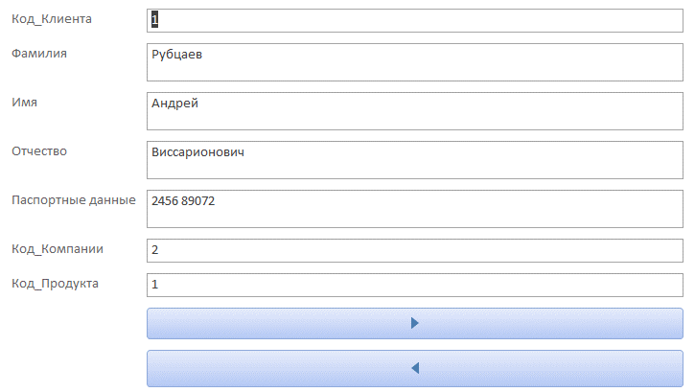

**Форма «Компания»:**

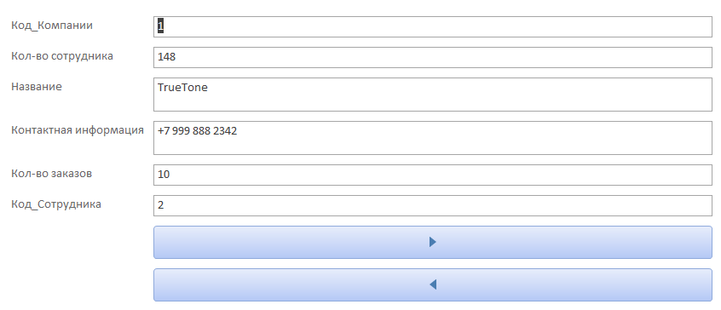

**Форма «Продукт»:**

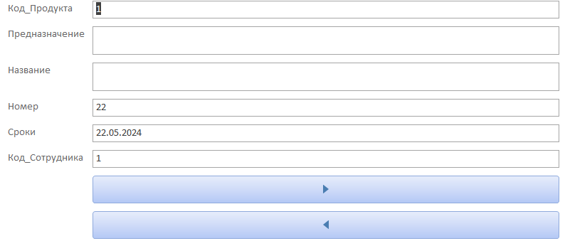

**Форма «Сотрудник»:**

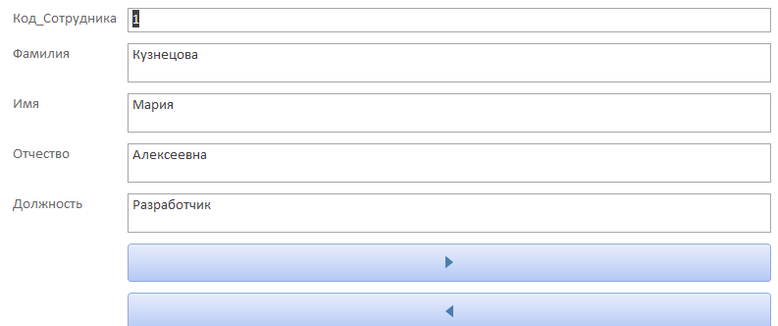

**Форма «Тест»:**

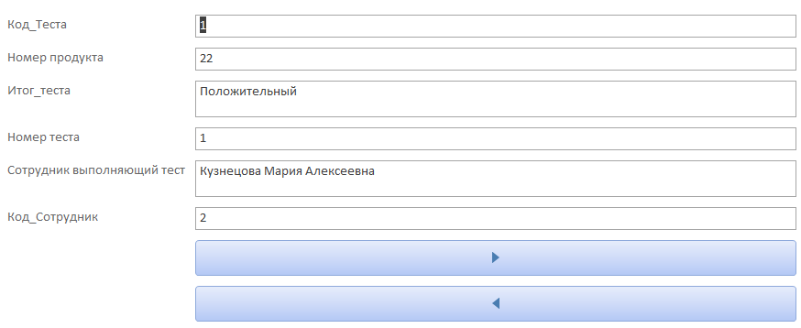

**Отчёты:**

**Отчёт «Клиент»:**

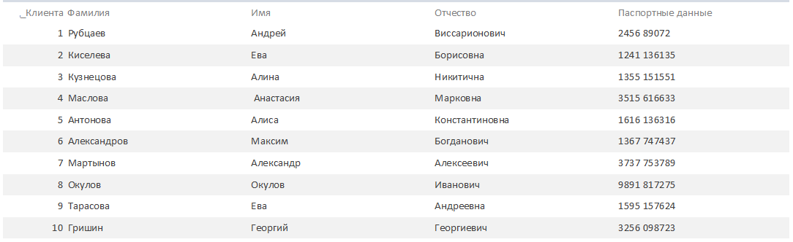

**Отчёт «Компания»:**

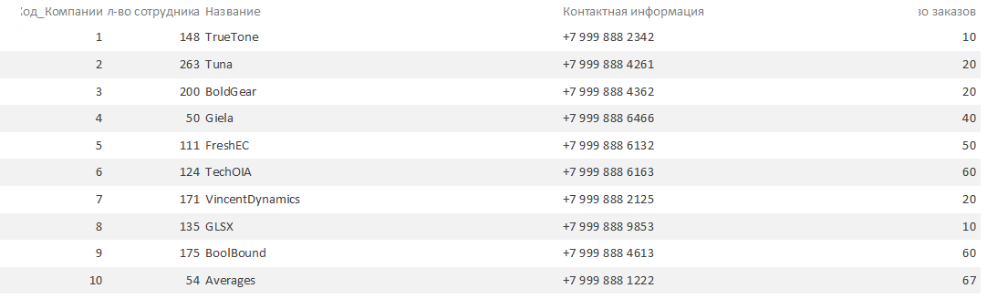

**Отчёт «Продукт»:**

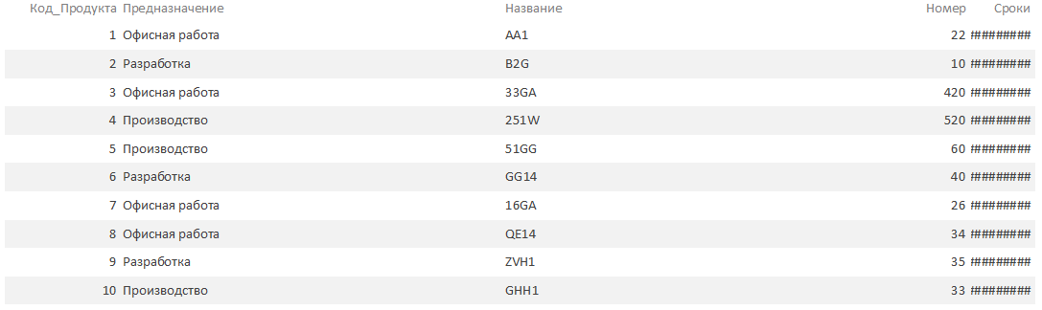

**Отчёт «Сотрудник»:**

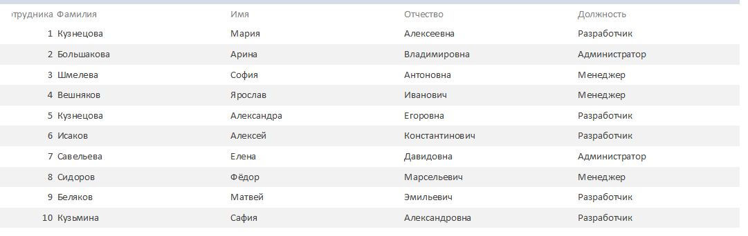

**Отчёт «Тест»:**

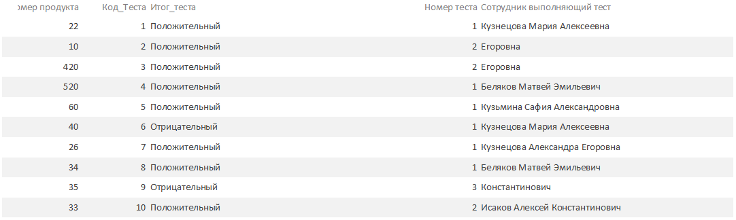

**Схема Данных:**

